Мастер-класс для родителей по развитию речи у детей от 0 до 3:

«К речи через мелкую моторику»

О пользе развития мелкой моторики знают все. Слова В.А.Сухомлинского о том, что «ум ребенка находится на кончиках его пальцев» сейчас поддерживают и врачи, и логопеды.

Поэтому для развития речи детей имеет смысл использовать комплексы гимнастики, пальчиковые игры и занятия, требующие от детей осознанного моторного планирования.

Рассмотрим примеры интересных приемов развития моторики.
- Набирать и переливать воду с помощью клизмы или пипетки.
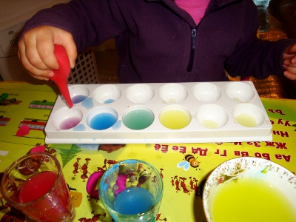
2. Учиться собирать воду губкой и отжимать ее.
3. Комкать бумагу (делать круглые комочки) и проталкивать полученные комочки в бутылку, баночку с узким горлышком.
4. Составлять узоры из палочек, макарон, камешков, фасоли:
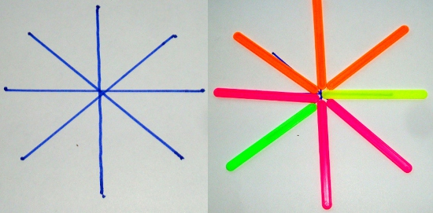
5. Играть с прищепками.
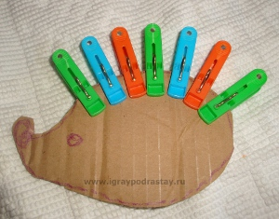
6. Играть с палочками Кюизенера, блоками Дьенеша.

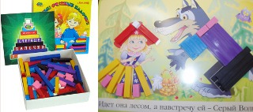
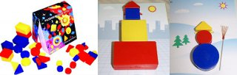
19. Играть со шнуровками.
20. Играть с мозайкой, «Лего», другими конструкторами.
21. Ближе к трем годам можно начинать учиться обводить по точкам (если у
ребенка есть желание, и процесс обучения проходит легко). Обводить очень
простые линии – различные дорожки, линии прямые или с небольшим
изгибом.
22. Перекладывать бусины и другие мелкие предметы пинцетом.
23. Подбирать крышечки к бутылочкам, баночкам. Откручивать и закручивать крышечки.
24. Опускать мелкие предметы (например, пуговицы, бусины) в узкий цилиндр, узкое отверстие.
25. Некоторые игрушки для развития моторики (самостоятельное развитие в игре):
Логический квадрат:
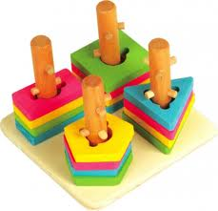
Шнуровки:
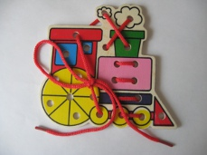
Разрезные овощи и фрукты:
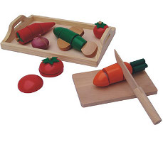
Медвежата:
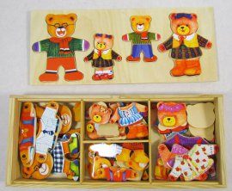

Рыбалка:
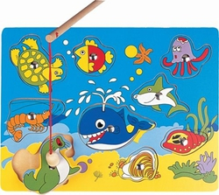
По-прежнему актуальны для развития мелкой моторики различные пирамидки, рамки-вкладыши, сортеры и др.

